Аткарская Вера Анатольевна
Композиция
как основа преподавания проектирования в различных видах дизайна.
В процессе обучения дисциплине «Пропедевтика» или «Основы композиции» закладываются понятия основных взаимоотношений формы и плоскости, осознание значения «пустого» пространства, основных законов композиционных построений и создания многообразных по воздействию на зрителя объектов и изображений. Обучающимся даются инструменты, с помощью которых они могут решать самые различные задачи проектирования- будь то создания плаката, логотипа, книжной иллюстрации, средового объекта.
Для студентов 1-го МОК, Факультета Художественных ремесел мною был разработан Практикум по основам композиции, иллюстрированный работами моих учеников. Практикум состоит из разделов:
-Плоскость как изобразительная поверхность. Форма как изображение

- Организация элементов изображения на плоскости с помощью контрастных, ритмических, геометрических построений
- Организация элементов в объемно-пространственных композициях
- Пропорции и членения на плоскости и в пространстве
- Метафора и образ в композиции
-Работа с текстурами
Я хочу только подчеркнуть общность всех композиционных принципов и конструкций для любого вида дизайна и изобразительного искусства.
Работа со студентами- графическими дизайнерами, студентами-книжными иллюстраторами в институте и студентами-дизайнерами музейно-выставочного пространства в колледже тому подтверждение. Главным является усвоение этих принципов и последующее умение проецировать их на любое задание.
Далее привожу примеры некоторых заданий, выполненных
студентами ,соответствующих каждому разделу.

Плоскость как изобразительная поверхность.
Форма как изображение.

Это задание дает основу понимания организации изобразительной поверхности и того, что в композиции главными «действующими лицами» является взаимоотношение изображения и «пустого» пространства и что манипуляция этими отношениями создает напряжение, расслабление, покой ,статику, динамику и т.д.
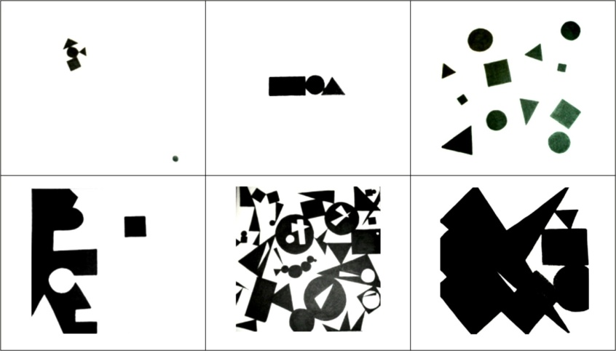 Толубеева Инна. Курс Книжной иллюстрации
Организация элементов изображения на плоскости с помощью контрастных, ритмических, геометрических построений
В этом разделе дается ряд заданий на контрастные сопоставления, создания ритмических рядов, ассоциативных ритмов и композиций на основе зарисовок окружающего пространства.
Контраст

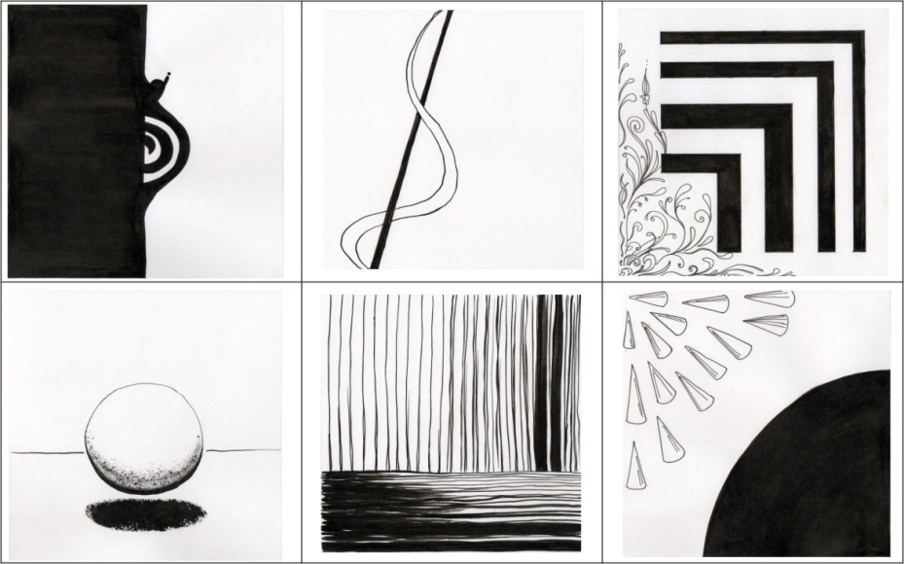 Фишова Вика,1 курс, Графический дизайн

Метр-ритм.

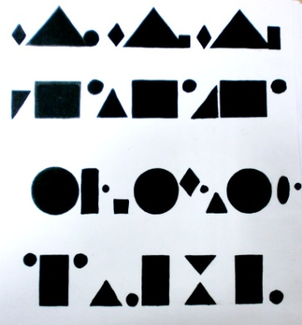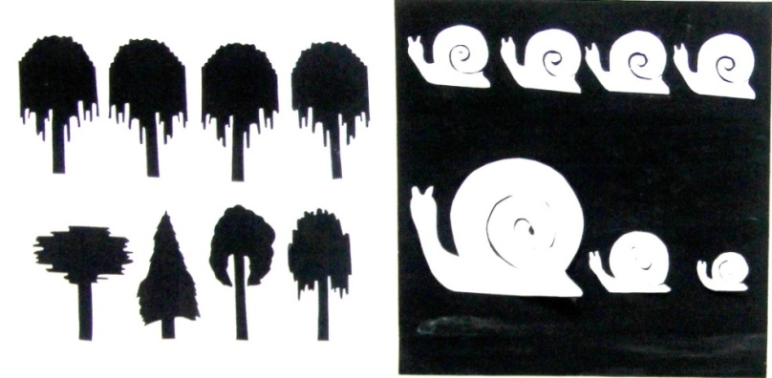
Ассоциативные ритмы
Ковалев Алексей ,1 курс, графический дизайн

Ритмы вокруг

Это задание важно для приобретения навыков анализа окружающей предметно-пространственной среды и трансформации ее элементов в создании будущих проектов.

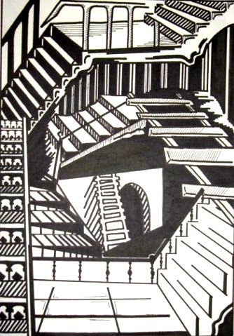 Сапожник Алена,1 курс, графический дизайн
Организация элементов в объемно-пространственных композициях
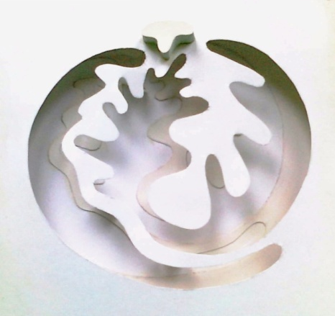 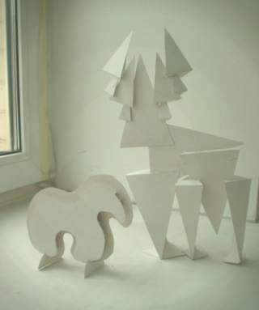 Ваницына Таисия, Зайкова Анна,
2 курс, 1-й МОК
Примеры различных заданий с различными аудиториями :
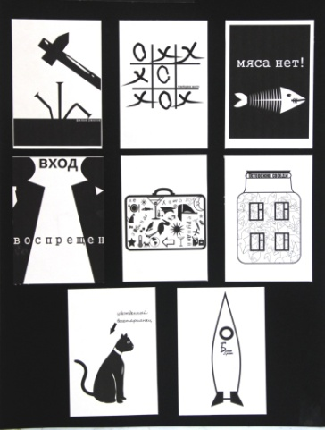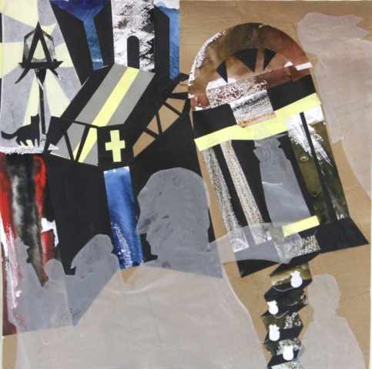
Крутова Даша , Джексон Алиса ,
Графический дизайн, 1 курс. Графический дизайн, 1 курс.

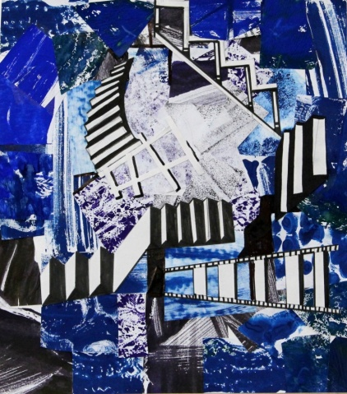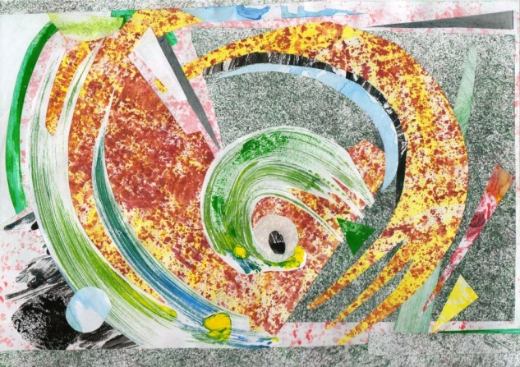
Кузнецова Ира, Винокурова Дарья,
Графический дизайн, 1 курс. Курс Книжной иллюстрации

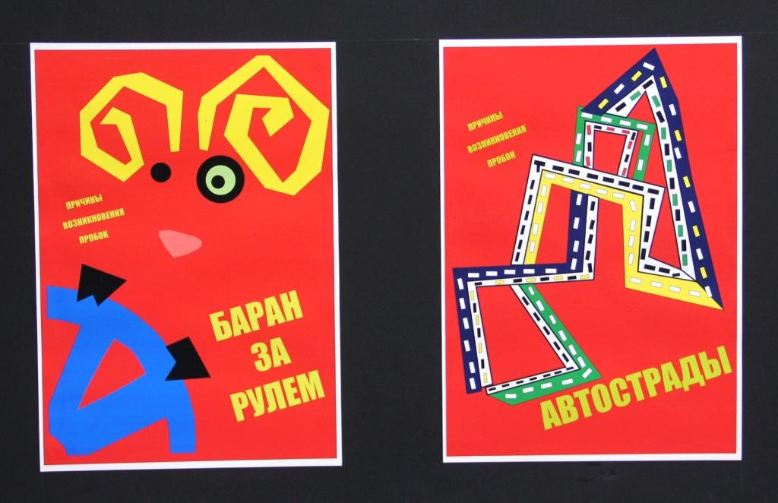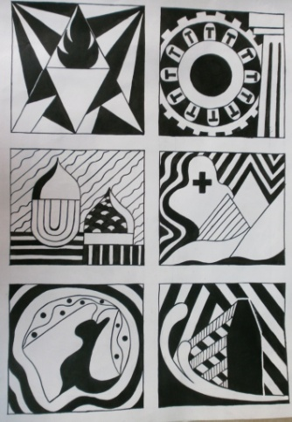
Власкина Катя, графический дизайн, 1 курс Ваницына Таисия,1-й МОК

